**百度地图JavaScript**

# 一、功能概述和密钥申请

## 1、功能概述

官网：<http://lbsyun.baidu.com/index.php>

**重点**javascript api 介绍

## 密钥申请

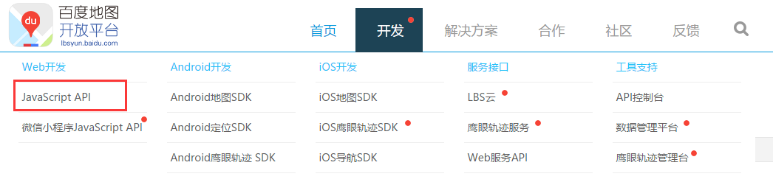

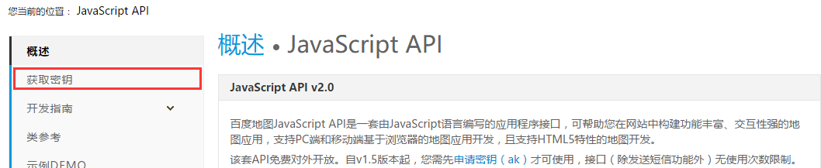

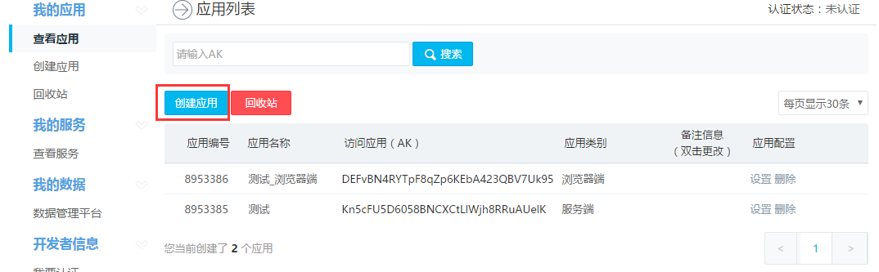

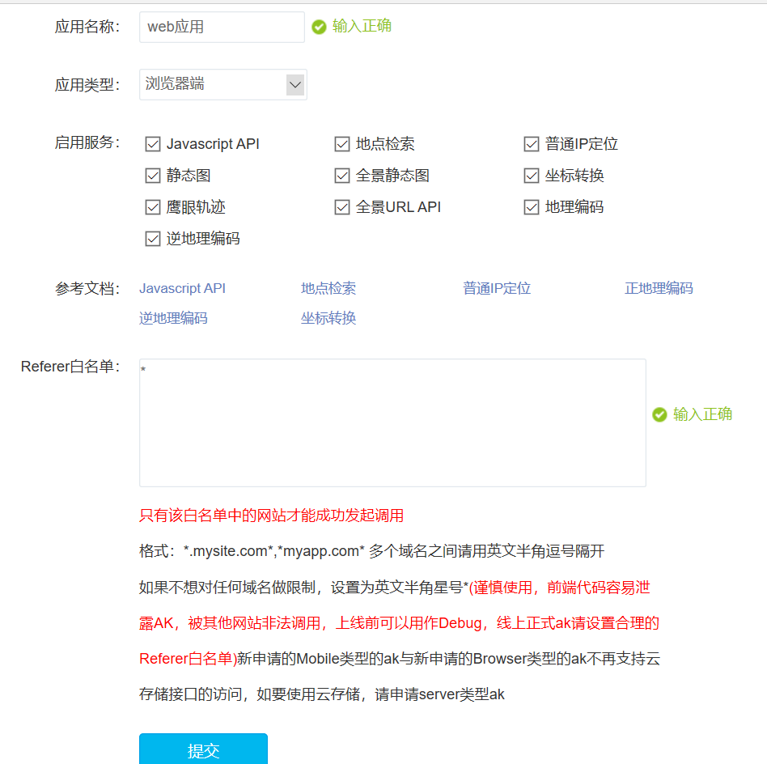

# 二、快速入门

## 1、知识概述

<http://lbsyun.baidu.com/index.php?title=jspopular/guide/helloworld>

完成第一个百度地图的案例

## 2、总结

1、**必须**引入百度地图api



2、创建Map实例，初始化地图设置中心点

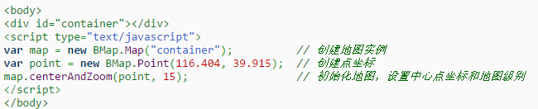

# 三、使用范围

1、逆/地址解析-批量反地址解析

2、输入提示示例